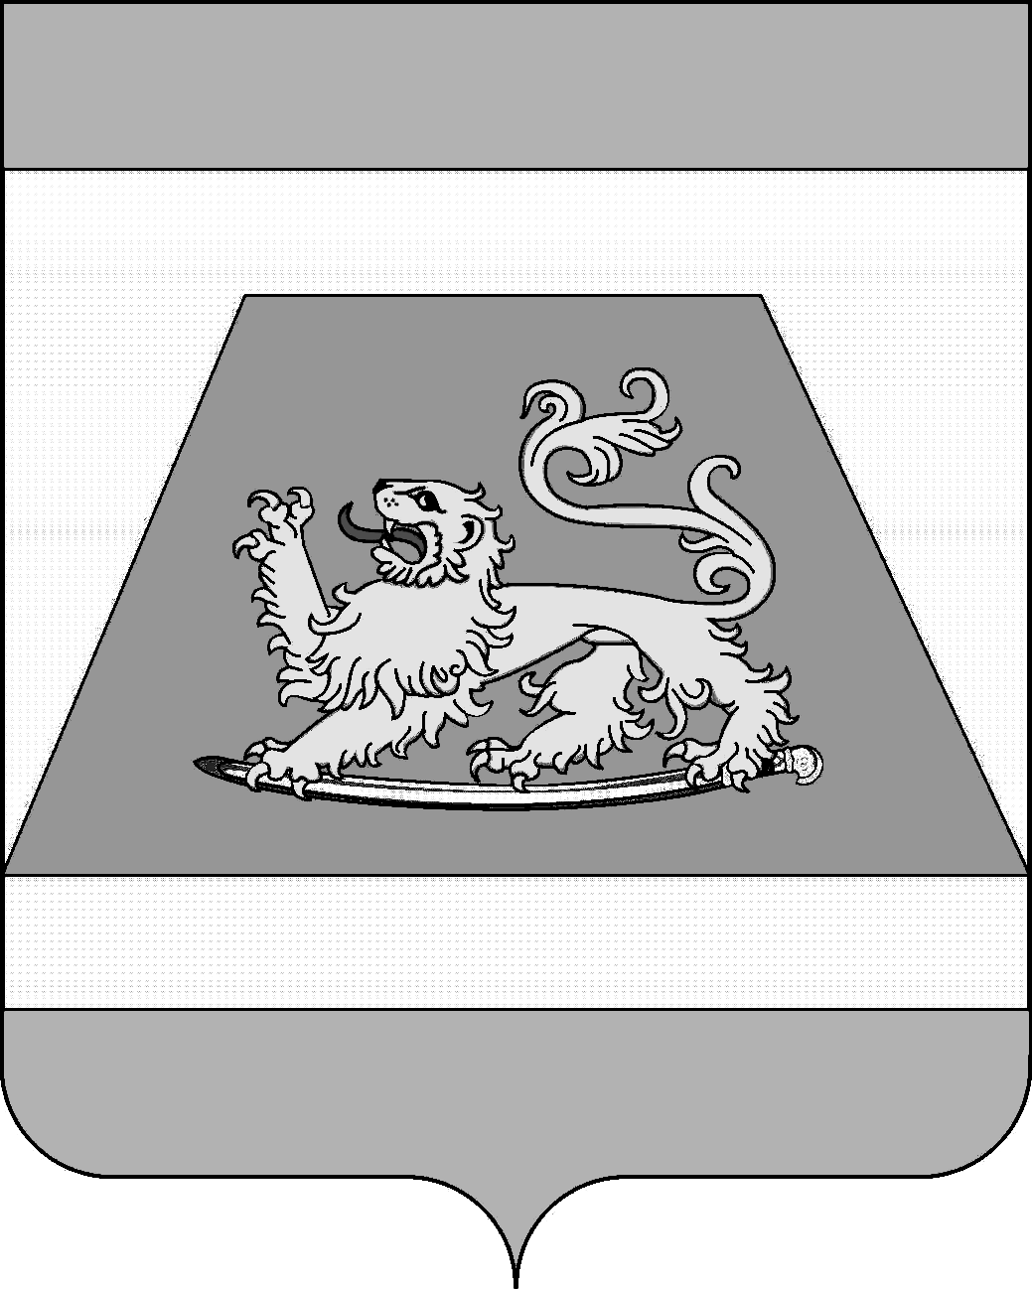

СОВЕТ МУНИЦИПАЛЬНОГО ОБРАЗОВАНИЯ
СЕВЕРСКИЙ РАЙОН

РЕШЕНИЕ

от 4 июля 2024 года № 472
станица Северская

О внесении изменений в решение Совета муниципального
образования Северский район от 25 апреля 2024 года № 448
«Об утверждении Положения о муниципальной службе в
муниципальном образовании Северский район

В соответствии с Федеральными законами от 6 октября 2003 года № 131-ФЗ «Об общих принципах организации местного самоуправления в Российской Федерации», от 2 марта 2007 года № 25-ФЗ «О муниципальной службе в Российской Федерации», Законами Краснодарского края от 8 июня 2007 года № 1243-КЗ «О Реестре должностей муниципальной службы в Краснодарском крае», от 8 июня 2007 года № 1244-КЗ «О муниципальной службе в Краснодарском крае», статьей 25 Устава муниципального образования Северский район и в целях повышения эффективности работы, профессионального уровня и социальной защищенности муниципальных служащих, стабилизации кадрового состава органов местного самоуправления муниципального образования Северский район Совет муниципального образования Северский район РЕШИЛ:
1. Внести в приложение к решению Совета муниципального образования Северский район от 25 апреля 2024 года № 448 «Об утверждении Положения о муниципальной службе в муниципальном образовании Северский район», следующие изменения:
«в преамбуле Положения слова «О Реестре муниципальных должностей и Реестре должностей муниципальной службы в Краснодарском крае» (далее - «О реестре муниципальных должностей и Реестре должностей муниципальной службы в Краснодарском крае») заменить словами «О реестре должностей муниципальной службы в Краснодарском крае» (далее – «О реестре должностей муниципальной службы в Краснодарском крае»).».
Подпункт 2.1 пункта 2 главы II Положения «О Реестре муниципальных должностей и Реестре должностей муниципальной службы в Краснодарском крае» заменить словами «О реестре должностей муниципальной службы в Краснодарском крае.».
«Подпункт 1 подпункта 7.7 пункта 7 главы IV Положения слова «уполномоченным подразделением администрации муниципального образования Северский район» заменить словами «уполномоченным подразделением Администрации Президента Российской Федерации.».
2. Администрации муниципального образования Северский район опубликовать настоящее решение в средствах массовой информации и разместить его на официальном сайте администрации муниципального образования Северский район.
3. Контроль за выполнением настоящего решения возложить на постоянную комиссию по вопросам местного самоуправления.
4. Настоящее решение вступает в силу со дня его официального опубликования.
Глава муниципального образования  Северский район  Председатель Совета муниципального  образования Северский район | А.В.Дорошевский  В.И. Захарченко

